Câu 33: [HH12.C1.4.BT.b] (THPT Quảng Xương 1 - Thanh Hóa- Lần 1- 2017 - 2018 - BTN) Cho hình chóp , là hình thang vuông tại và với . Tam giác đều và nằm trong mặt phẳng vuông góc với đáy. Gọi là trung điểm của . Biết khoảng cách từ đến mặt phẳng bằng . Tính diện tích hình thang .
A. . B. . C. . D. .
Lời giải
Chọn D
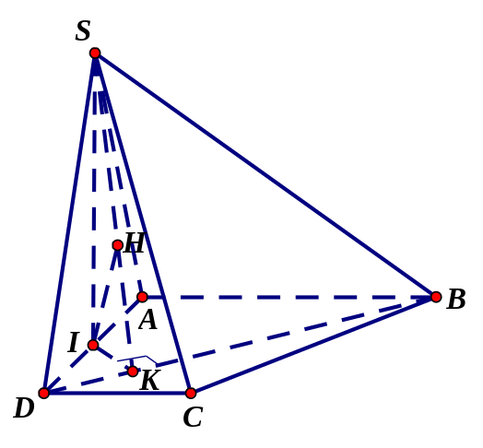
* Gọi lần lượt là hình chiếu vuông góc của lên ta có , mà tam giác đều nên ta có , gọi là hình chiếu vuông góc của lên ta có: .
* Do tam giác vuông tại nên ta có:
.

